深圳市前海蛇口自贸区医院检验科医疗器械一批采购询价公告

我院现对以下项目询价采购供应商，欢迎具有资质的供应商前来参与报价。

1. 询价编号：（详见附件1）。
2. 项目名称： （详见附件1）。
3. 项目需求：（详见附件1）。
4. 报名流程：扫描二维码添加QQ，投递电子文件及电子报价。

**（注：验证消息需备注写明项目（可缩写）及报名公司名称，若不按要求者无法验证通过）**

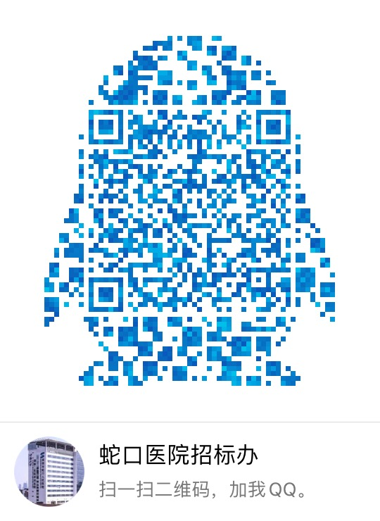

1. 报名提交报价表（需签字盖公章）及需求文件（复印件盖公章）时间(节假日除外)：2012年8月12日至2012年8月16日上班时间段（8:00-12:00及14:00-17:00）。
2. 资金控制金额：（详见附件1）。
3. 招标采购办联系电话：0755-26866193。
4. 报价表模板：（详见附件1）。

深圳市前海蛇口自贸区医院招标采购办公室

2021年8月11日